Suinteresuotiems tiekėjams

TIEKĖJŲ KLAUSIMAI IR ATSAKYMAI DĖL STEAM LABORATORIJOS BALDŲ PIRKIMO

Mažeikių rajono savivaldybės administracija (toliau – Centrinė perkančioji organizacija) teikia suinteresuotų tiekėjų rinkos konsultacijoje gautus klausimus:
- Keturvietis laboratorijos stalas - patikslinkite koks turi būti stalas - nes visiškai neaišku - apatinė, šoninė, viršutinė konstrukcija.. Pateikite pavyzdį. Ar tikrai apatinė konstrukcija iš 100mm vamzdžio?
- Fenolio stalviršį pakoreguokite prašau į 19mm - nes toks būna standartinis.
- Dėl vientisumo metalo profiliai naudojami stalams tikriausia turėtų būti vienodi - dabar. kažkas 60x30mm, kažkas apvalu 35mm.
- Virtualios Realybės Akinių (VRA) - tai nėra baldai - prašome atskirti į atskirą pirkimą.
- Traukos spintą Jūs pasirinkę išskirtinai vieno tiekėjo - nesukursite konkurencijos*.
Centrinė perkančioji organizacija teikia atsakymus:
- Patvirtiname, kad apatinė konstrukcija turi būti ne mažesnė kaip 100x20 mm (Techninėje specifikacijoje nurodyta „Apatinė konstrukcija su ne mažesniais kaip 100x20 mm metaliniais profiliais, kurių sienelės storis ne plonesnis kaip 1.5 mm“), kad stalas būtų stabilus, nes prie jo dirbs ne mažiau kaip 4 mokiniai.
Stalo apatinė konstrukcija: tai kojos
Stalo šoninė konstrukcija: tai šoniniai metaliniai profiliai kurie sujungia apatinę dalį su viršutine
Stalo viršutinė konstrukcija: ta konstrukcija iš metalinių profilių kurie laiko stalviršio konstrukciją.
Pavyzdinio pobūdžio nuotrauka:

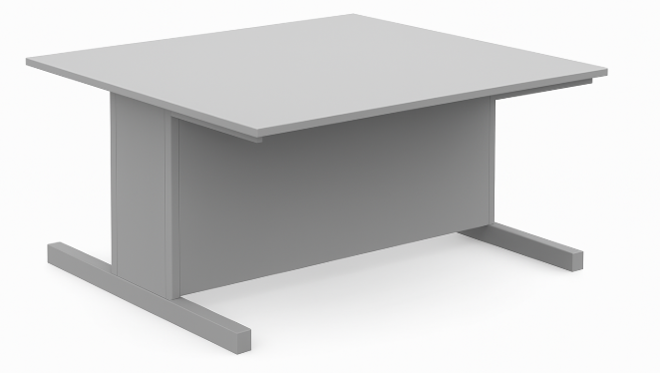

- Stalviršis turi būti stabilus ir patikimas, nes bus naudojamas esant intensyviam apkrovimui, todėl stalviršio storis turi būti ne mažesnis kaip 20 mm (Techninės specifikacijos „Stalviršis turi būti fenolio kompaktinės medžiagos ne plonesnės kaip 20 mm storio“).
- Stalai yra skirtingų dydžių, skirtingų paskirčių, todėl ir jų konstrukcijos yra skirtingos, todėl Techninės specifikacijos punktai nekeičiami.
- Techninė specifikacija bus tikslinama ir išbraukiami „Virtualios Realybės Akinių (VRA)“.
- Techninėje specifikacijoje minima traukos spinta bus analizuojama.

Tiekėjų teikti klausimai neredaguoti

